Заместитель Генерального прокурора России Дмитрий Демешин принял участие в совещании по проблемам долевого строительства
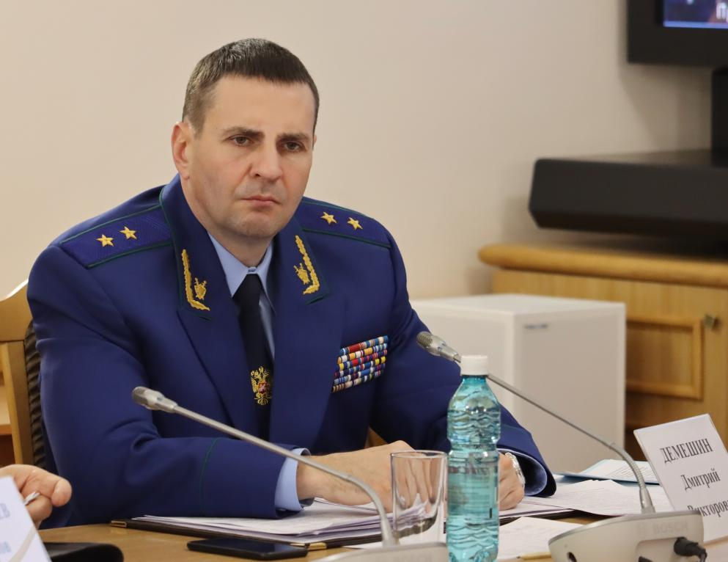
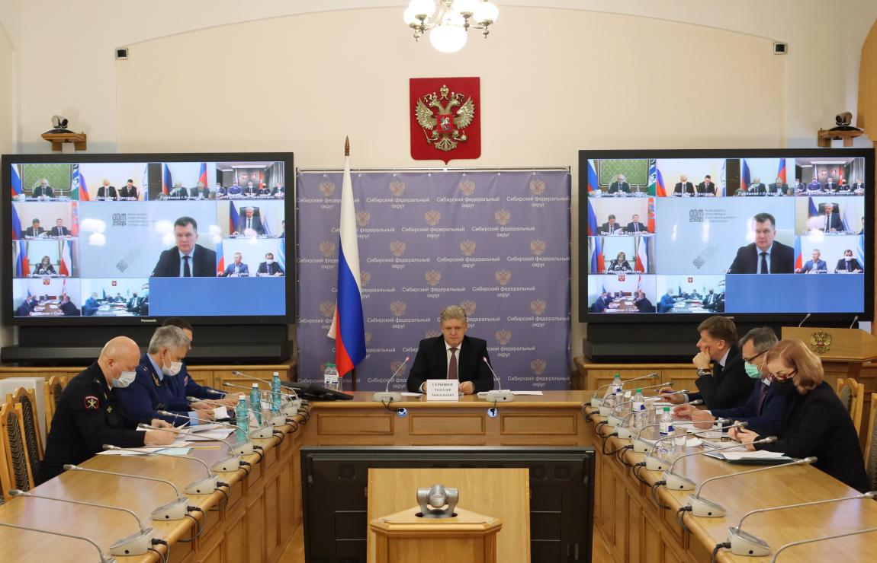

21 декабря 2021 г. заместитель Генерального прокурора России Дмитрий Демешин принял участие в окружном совещании при полномочном представителе Президента Российской Федерации в Сибирском федеральном округе, темой обсуждения которого были вопросы решения в регионах округа проблем граждан – участников долевого строительства. В его работе в режиме видеосвязи также приняли участие прокуроры субъектов РФ в округе.

Выступая с докладом, Дмитрий Демешин отметил, что для Сибири данная сфера правоотношений на протяжении многих лет остается наиболее острой. Принятые прокурорами совместно с региональными органами власти меры способствовали восстановлению в 2021 г. прав более 6 тыс. дольщиков.

Прокурорами выявлено почти 700 нарушений, в суды направлено 6 заявлений, внесено свыше 240 представлений, опротестовано 5 незаконных правовых актов, объявлено 57 предостережений о недопустимости нарушения закона. По их инициативе возбуждено 5 уголовных дел, к административной и дисциплинарной ответственности привлечено более 200 лиц.

Благодаря вмешательству прокуроров в Алтайском крае, на Кузбассе, в Томской области с применением механизмов Фонда защиты прав граждан – участников долевого строительства произведены выплаты 236 гражданам на сумму более 460 млн. руб. В Иркутской области уменьшилось количество проблемных домов с 21 до 18. Удалось добиться восстановления прав свыше 2 800 граждан в Новосибирской области.

На текущий момент в Едином реестре проблемных объектов числится 302 объекта, расположенных в округе, из них 110 – в Новосибирской области, 96 – в Красноярском крае, 39 – в Омской области. Без малого 17 тыс. граждан пострадало от действий недобросовестных застройщиков.

Проблема восстановления прав обманутых дольщиков требует непосредственного и ответственного участия региональных органов власти. Практика прокурорского надзора свидетельствует, что не везде принимаются исчерпывающие меры, направленные на восстановление их прав, что явилось основанием для вмешательства в Республике Хакасия, Красноярском крае, Иркутской, Новосибирской, Омской и Томской областях.

Так, по требованию прокурора в Красноярском крае пересмотрена «дорожная карта», разработаны конкретные мероприятия по завершению строительства объектов, сроки восстановления прав граждан перенесены с 2024 г. на 2023 г.

В Новосибирской области в результате прокурорского вмешательства в плане-графике сокращены сроки восстановления прав обманутых дольщиков до 2024 г., направлены ходатайства в Фонд о восстановлении прав граждан, увеличено бюджетное ассигнование на имущественный взнос области в имущество Фонда с 600 млн. рублей до 1,5 млрд. руб.

Демешин Д.В. проинформировал участников совещания о направленном им письме генеральному директору Фонда об ускорении принятия решений по обращениям регионов Сибири и Дальнего Востока, объявленных им и прокурорами регионов предостережениях о недопустимости нарушения закона нерадивым чиновникам.

Восстановлению нарушенных прав граждан должно способствовать региональное правовое регулирование указанных правоотношений. Так, правительством Алтайского края по предложению прокуратуры разработан законопроект, реализация которого позволит восстановить права дольщиков двух домов в г. Белокурихе.
В большинстве регионов допускались нарушения в деятельности органов местного самоуправления. Так, по материалам прокурорской проверки возбуждено уголовное дело о превышении должностных полномочий по факту выдачи администрацией Емельяновского района Красноярского края разрешения на ввод жилого дома в п. Солонцы в отсутствие завершенных строительно-монтажных работ, полного объема инженерных коммуникаций.

Заместитель Генерального прокурора России сообщил, что несмотря на принимаемые на федеральном уровне механизмы защиты прав участников строительства, прокуроры выявляют факты включения в договоры условий, ущемляющих права граждан, нецелевого использования средств. Так, в Республике Тыва застройщиком дома с физическими лицами незаконно заключены 30 инвестиционных контрактов на сумму не менее 40 млн. руб. По материалам прокурорской проверки по этому факту возбуждено и расследуется уголовное дело по части 2 статьи 200.3 УК РФ.

В завершение Демешин Д.В. подчеркнул, что восстановить проблемы обманутых дольщиков возможно, применяя при этом комплексный подход, не ограничиваясь механизмами, предусмотренными на федеральном уровне. Он отметил, что «если в крупных регионах, где активно ведется застройка, проблема частично решается через инвестиционные проекты, в менее застраиваемых – могут быть земельные участки, предоставляемые гражданам, а также другие виды компенсации и задача регионов не останавливаться на достигнутом, а искать пути решения, в том числе нестандартные.».

